**Buenas Prácticas de la BUS 2018: La promoción y difusión del Fondo Antiguo**

1. **Objetivo**

Diseñar y desarrollar estrategias alternativas para promover y difundir, llegando al mayor número posible de ámbitos dentro de la comunidad de usuarios, el patrimonio bibliográfico de la BUS, complementando las líneas principales que trazan el proyecto de digitalización y el *ExpoBUS*, Espacio Virtual de Exposiciones, mediante actividades expositivas presenciales, actividades formativas y uso de las redes sociales.

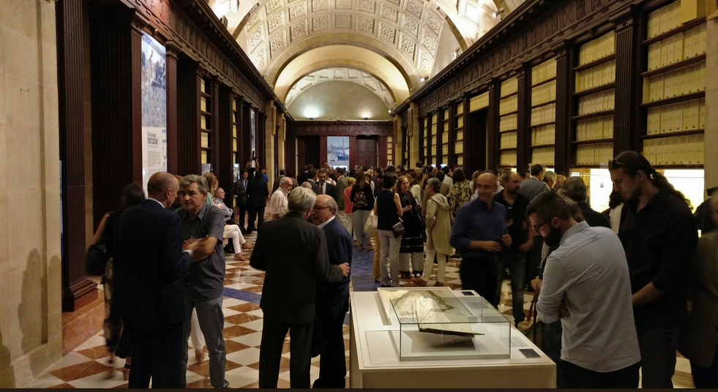

*Figura 1. Inauguración de la exposición Guadalquivir. Mapas y relatos de un río.*

1. **Desarrollo**

**Guadalquivir: Mapas y relatos de un río**: Con el precedente de las micro-exposiciones presenciales celebradas en la sede de la Biblioteca General en la Antigua Fábrica de Tabacos, y sobre todo con el de la celebración de la exposición *Antonio de Ulloa: la biblioteca de un ilustrado*, en el Archivo General de Indias, en 2015, la BUS ha llevado a cabo una serie de exposiciones presenciales de las que la más destacada es sin duda la organizada por la BUS con el título de *Guadalquivir: Mapas y relatos de un río*, en el mismo Archivo General de Indias, entre octubre de 2017 y marzo de 2018, con un éxito extraordinario, superándose las ciento quince mil visitas presenciales. La celebración de esta exposición, y la calidad científica de los estudios y comentarios aportados por los especialistas ha permitido, por otra parte, consolidar la *Serie Biblioteca Universitaria*, que edita la Editorial de la Universidad de Sevilla. La publicación de los estudios y catálogos de las exposiciones constituye, junto a la garantía de continuidad que proporciona la versión virtual de la exposición dentro de ExpoBUS, una de las herramientas más eficaces de prolongar *sine die* la promoción y difusión del patrimonio de la US.

**Exposiciones presenciales en la Biblioteca Rector Antonio Machado:** A ello hay que sumar la utilización de la planta baja de la Biblioteca Rector Antonio Machado y Núñez como espacio expositivo, en el que se mantiene una exposición permanente que ilustra con ejemplares de la colección de facsímiles la historia del libro desde la Alta Edad Media hasta el Siglo XVIII, y donde ya se ha comenzado un programa anual de exposiciones de las que la primera ha sido *De Libros y Jardines en el Fondo Antiguo de la BUS*.

**Blog de Fondo Antiguo:** En tercer lugar, la Sección de Fondo Antiguo de la BUS fue pionera, dentro de las bibliotecas universitarias españolas, en la puesta en marcha de un blog especializado en patrimonio bibliográfico y documental. A lo largo de los años se ha mantenido el ritmo de creación de noticias, habiéndose generado, a finales de 2018, 179 entradas.

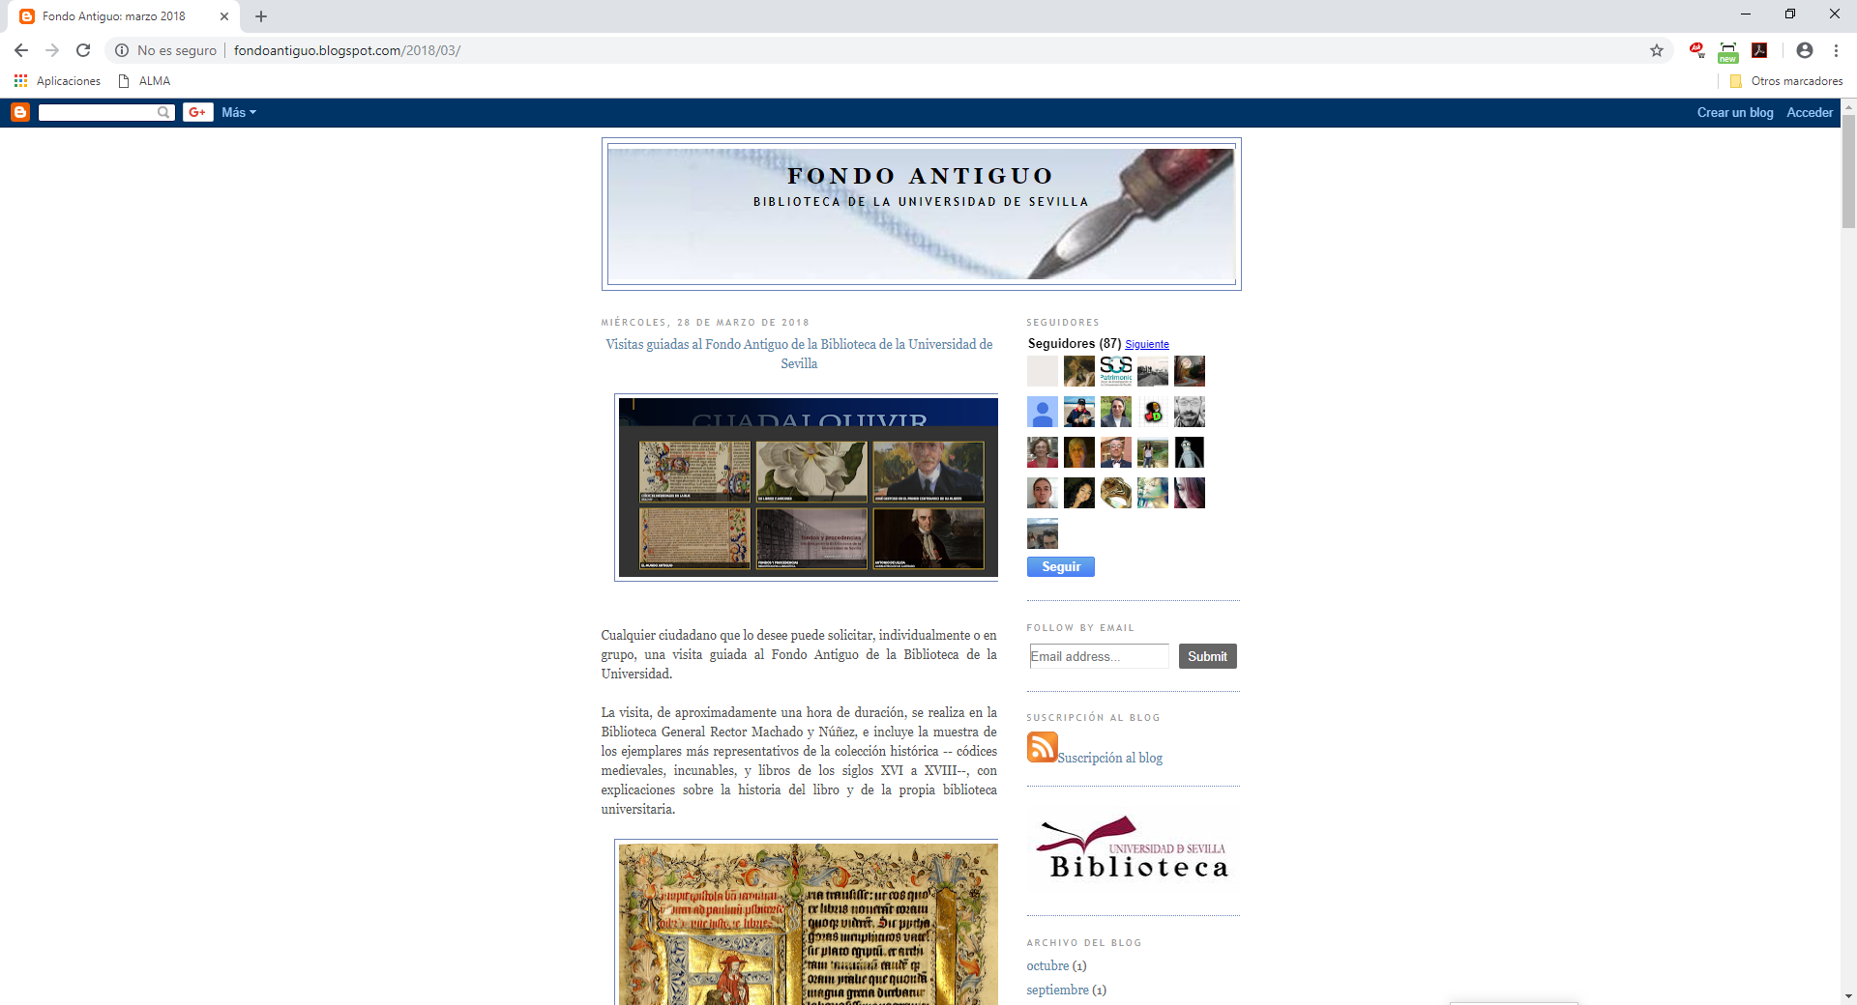

*Figura 2. Blog de Guía de Fondo Antiguo.*

**Visitas guiadas:** Una cuarta estrategia de difusión y promoción es la realización de visitas guiadas, que vienen realizándose regularmente en los últimos años. El objetivo de esta actividad es dar a conocer dicho patriomonio no solo a la comunidad universitaria sino a grupos de usuarios de perfiles diferentes.

**Taller del Libro Antiguo y el Documento Histórico:** En la misma línea de las visitas, pero profundizando en los contenidos, la Sección de Fondo Antiguo y Archivo Histórica ha organizado la celebración de un *Taller del Libro Antiguo y el Documento Histórico*, cuya primera edición está prevista para el primer trimestre de 2019.

1. **Implementación**

**Guadalquivir: Mapas y relatos de un río,** fue resultado de la colaboración de la Biblioteca de la Universidad de Sevilla con la Confederación Hidrográfica del Guadalquivir y el Archivo General de Indias, así como una larga serie de instituciones españolas a las que se solicitaron obras en préstamo.

Una vez elaborado y diseñado el proyecto expositivo, fueron seleccionadas las piezas a exponer e iniciado el procedimiento de solicitud de las mismas, y redactados los estudios y comentarios correspondientes por profesores y especialistas.

El montaje de la exposición virtual corrió a cargo del personal de la Sección de Fondo Antiguo y Archivo Histórico de la BUS, mientras que el de la exposición presencial en el Archivo General de Indias se encomendó a la empresa Tannhauser, con la que la BUS ha llevado adelante varios proyectos expositivos.

La muestra contó con el patrocinio de varias instituciones y empresas entre las que destacan el propio Archivo General de Indias, la Confederación Hidrográfica del Guadalquivir, Aljarafesa y Emasesa.

Tras la inauguración de la exposición, la BUS convocó tres becas para la realización diaria de visitas guiadas con explicaciones sobre el contenido de la muestra.

**Exposiciones presenciales en la Biblioteca Rector Antonio Machado:**

Para poder montar exposiciones temporales en la sede de la Biblioteca Rector Machado se ha habilitado el vestíbulo como espacio expositivo, encargando a una empresa especializada el diseño de vitrinas que ofrecen las garantías necesarias en materia de conservación y seguridad.

Para la exposición permanente la Sección de Fondo Antiguo y Archivo Histórico hizo una selección de facsímiles que ilustraran la evolución del libro desde la Alta Edad Media hasta el siglo XVIII, redactando carteles y paneles explicativos.

Así mismo, se emplea el espacio expositivo para exposiciones temporales, habiéndose realizado hasta la fecha una sola muestra, sobre libros de jardinería en el Fondo Antiguo de la BUS.

**Visitas guiadas:** Una cuarta estrategia de difusión y promoción es la realización de visitas guiadas, que vienen realizándose regularmente desde el año 2000, aunque su sistematización arranca del 2012.

Hasta marzo de 2018 la solicitud de las visitas se hacía a través de un formulario que permitía solicitarla a los usuarios interesados. Desde abril de 2018 las visitas se consideran actividades formativas y, como tales, se programan y anuncian en la plataforma FormaBUS.

La Sección ha colgado en IntraBUS un *Guión* para las visitas con el fin de sistematizar y facilitar la selección de las obras a mostrar durante las explicaciones, integrando asimismo en la visita el proyecto de digitalización y el taller de conservación.

En 2017 y 2018 se han enviado correos a los Institutos de Enseñanza Secundaria de Sevilla para que incorporaran a sus programas de actividades las visitas al Fondo Antiguo de la BUS y se han recibido varias con una acogida esplendida.

**Taller del Libro Antiguo y el Documento Histórico:** Este proyecto, uno de los más ilusionantes que aborda la Biblioteca de la Universidad de Sevilla, se ha implementado a través del Centro de Formación Permanente, servicio de la US a quien se solicitó su aprobación como Curso de Extensión Universitaria.

Una vez presentado el proyecto formativo, que consta de doce sesiones monográficas sobre diferentes aspectos del patrimonio bibliográfico y documental de la Universidad de Sevilla y de su gestión, el Centro de Formación Permanente comunicó la aceptación y abrió la plataforma para la inscripción. Prueba del interés que despierta entre la comunidad de usuarios este tipo de actividades, es que al día siguiente de abrirse el plazo de matrícula se habían cubierto las 20 plazas previstas.

Las sesiones se impartirán por el personal de la Sección de Fondo Antiguo y Archivo Histórico, entre el 20 de febrero y el 27 de marzo de 2019, y de su buena marcha dependerá la organización de nuevas ediciones.

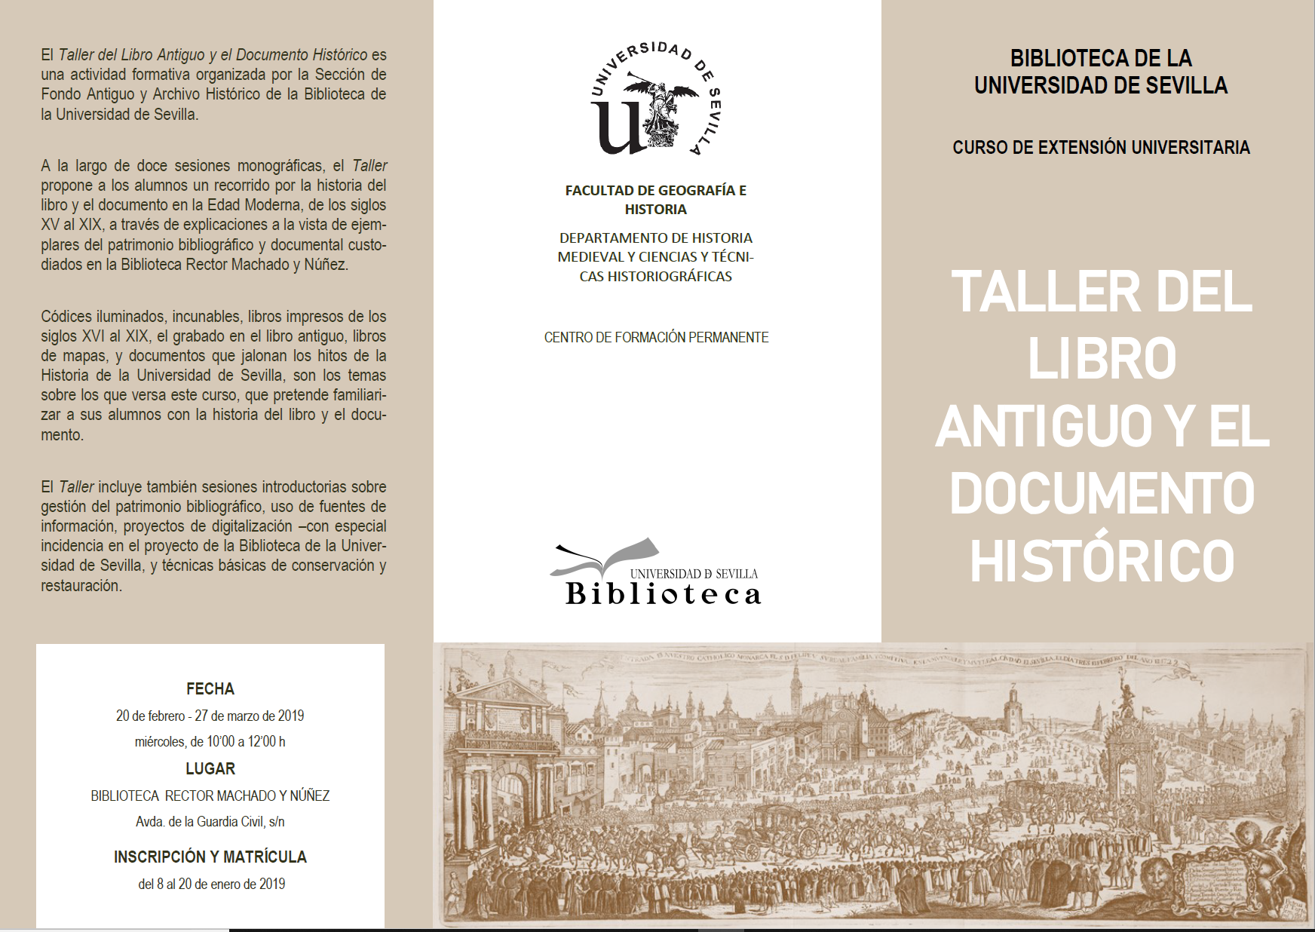

**Blog de Fondo Antiguo::** La sistematización de entradas en el blog de la Sección de FA y AH es un objetivo prioritario cuya consecución depende de la implicación del personal de la Sección y de la capacidad de fidelizar a los usuarios.

Las entradas se hacen con objetivos informativos, refiriéndose tanto a informaciones puntuales como a noticias sobre novedades de digitalización, libros de interés, etc.

1. **Resultados**

* Tres exposiciones bibliográficas presenciales realizadas, una de ellas con una enorme proyección social y mediática.
* Edición de estudios y catálogos de la exposición *Guadalquivir: mapas y relatos de un río, o de Antonio de Ulloa, la biblioteca de un ilustrado,*
* Adaptación de la sede de la Biblioteca Rector Antonio Machado para la celebración de exposiciones presenciales.
* Consolidación de las actividades formativas (visitas), con un incremento del número de visitas, alcanzándose durante 2018 el número de 286 visitantes.
* Mantenimiento del *Blog de Fondo Antiguo* como herramienta preferente de comunicación con la comunidad de usuarios.
* Puesta en marcha del *Taller del Libro Antiguo y el Documento Histórico,* una actividad formativa de carácter intensivo.

1. **Justificación de la buena práctica**

* Las líneas de trabajo descritas se justifican por la necesidad de desarrollar nuevas herramientas y mejorar las ya utilizadas en el pasado para consolidar el patrimonio bibliográfico y documental como uno de los valores más y mejor reconocidos en la comunidad universitaria.
* Más concretamente, las exposiciones presenciales se justifican por constituir una oportunidad de cooperación dentro de la propia Universidad, entre la BUS y departamentos y profesores de las más variadas disciplinas, pero también de cooperación con Instituciones externas.
* Profundización en el conocimiento de los fondos del patrimonio bibliográfico relacionados con las disciplinas sobre las que han versado los proyectos expositivos.
* La sede de la Biblioteca Rector Antonio Machado dispone hoy de un espacio de exposiciones que va a servir para la proyección académica y social de colecciones temáticas dentro de la colección histórica.
* Aprovechamiento del patrimonio para desarrollar actividades formativas especializadas sobre el libro antiguo y el documento histórico.

1. **Criterios EFQM con los que se relaciona**

8a. 11 y 12.